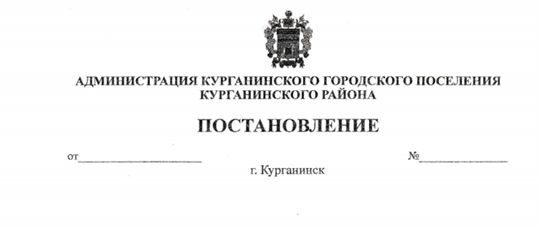

10.05.2018 401

О проведении аукциона на право заключения
договора аренды земельного участка
с кадастровым номером 23:16:0604003:978

В соответствии со статьей 39.11 Земельного кодекса Российской Федерации, Уставом Курганинского городского поселения Курганинского района, зарегистрированного Управлением Министерства юстиции Российской Федерации по Краснодарскому краю от 29 мая 2017 года № Ru 235171012017001 п о с т а н о в л я ю:
1. Провести торги в форме аукциона на право заключения договора аренды земельного участка с кадастровым номером 23:16:0604003:978 площадью 43462 квадратных метра, расположенного по адресу: поселок Красное Поле, прилегающий к земельному участку с кадастровым номером 23:16:0604003:503.
Вид разрешенного использования – сельскохозяйственные угодья (пашни, сады, огороды, луга, пастбища, сенокосы).
Категория земель – земли населенных пунктов.
2. Начальная цена предмета аукциона на право заключения договора аренды земельного участка устанавливается в размере ежегодной арендной платы, определенной по результатам оценки рыночной стоимости размера ежегодной арендной платы и составляет 210800 (двести десять тысяч восемьсот) рублей.
3. Шаг аукциона устанавливается в пределах трех процентов начальной цены предмета аукциона и составляет 6324 (шесть тысяч триста двадцать четыре) рубля.
4. Размер задатка для участия в аукционе установить в размере тридцати процентов начальной цены предмета аукциона и составляет 63240 (шестьдесят три тысячи двести сорок) рублей.
5. Срок аренды земельного участка 15 лет.
6. Разместить извещение о проведении аукциона на право заключения договора аренды земельного участка с кадастровым номером 23:16:0604003:978 на официальном сайте Российской Федерации для размещения информации о проведении торгов www.torgi.gov.ru, на официальном сайте администрации Курганинского городского поселения Курганинского района gorod-kurganinsk.ru.
7. Обеспечить опубликование извещения о проведении аукциона на право заключения договора аренды земельного участка с кадастровым номером
23:16:0604003:978 в средстве массовой информации газете «Курганинские известия».
8. Контроль за исполнением настоящего постановления оставляю за собой.
9. Постановление вступает в силу со дня его подписания.

Глава Курганинского городского поселения
Курганинского района В.П. Руденко

ЛИСТ СОГЛАСОВАНИЯ
проекта постановления администрации Курганинского городского поселения Курганинский район от _________ № _____ «О проведении аукциона на право заключения договора аренды земельного участка с кадастровым номером 23:16:0604003:978»

Проект внесён:
Отделом земельных, имущественных отношений
и градостроительной деятельности
администрации Курганинского городского
поселения Курганинского района
Начальник отдела Д.В. Шишкин

Составитель проекта:
Ведущий специалист отдела
земельных, имущественных отношений и
градостроительной деятельности
администрации Курганинского городского
поселения Курганинского района Е.В. Шумская

Проект согласован:
Заведующий сектора отдела
земельных, имущественных отношений и
градостроительной деятельности
администрации Курганинского городского
поселения Курганинского района И.А. Гетун

Заместитель главы Курганинского городского
поселения Курганинского района А.И. Алексеев

Начальник юридического отдела администрации
Курганинского городского поселения
Курганинского района И.С. Шаркова

ЗАЯВКА
К ПОСТАНОВЛЕНИЮ

Наименование постановления: О проведении аукциона на право заключения договора аренды земельного участка с кадастровым номером 23:16:0604003:978

Проект внесен: отделом земельных, имущественных отношений и градостроительной деятельности администрации Курганинского городского поселения Курганинского района

Постановление разослать:
1) прокуратуре Курганинского района – 1 экз.;
2) отделу земельных, имущественных отношений и градостроительной деятельности администрации Курганинского городского поселения Курганинский район – 4 экз.

ИТОГО: 5 экз.

____________________ Е.В. Шумская ___________________

Подпись т. 2-53-85 дата

